BON DE COMMANDE
Nouvelle édition
Envoyer par fax au 01 47 17 62 77 - email : snctpublications@snct.org ou
SNCT PUBLICATIONS – à l’attention de Mme Muriel VAN-MARLE
39 rue Louis Blanc – CS 30080 - 92038 LA DÉFENSE CEDEX- France

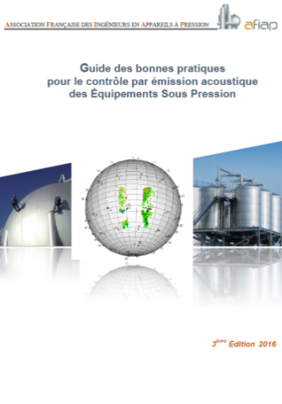
« Guide des bonnes pratiques pour le contrôle par émission acoustique des Équipements Sous Pression »

3ème édition approuvée par la Décision BSERR n°16-034 du 23 février 2016.

Prix public : 190 € HT / unité
TVA en sus 5,5%
200,45 € TTC / unité

Nombre d’exemplaires : x 190 € HT (hors frais de transport)

Adresse de facturation

Raison sociale :
Adresse :
Code postal : Ville :

N° de commande :

Personne de contact :
Téléphone : email :

Adresse de livraison (si différente)

Raison sociale :
Adresse :
Code postal : Ville :

Personne de contact :
Téléphone : email :

Fait à : Le / / 2018

Signature et cachet :

